

SNUipp-FSU Paris 11 rue de Tourtille 75020
Tél. : 01/44/62/70/01 Fax : 01/44/62/70/02
Courriel : snu75@snuipp.fr Site : http://75.snuipp.fr

Paris, le 11 septembre 2013

Objet : bilan de rentrée et demande d’audience

Monsieur le Maire de Paris,
Madame la Maire adjointe chargée des affaires scolaires,

Dix jours après la rentrée scolaire, le SNUipp-FSU tient à vous faire part du premier bilan qu’il en a tiré. Il serait plus juste d’ailleurs de parler de la rentrée péri-scolaire. En effet, les collègues qu’ils soient chargés de classe ou directeurs/trices d’école ont été contraints de centrer leur travail sur l’organisation du péri-scolaire et plus particulièrement des ARE.
Il ne s’agit pas de revenir sur les raisons qui amènent le SNUipp-FSU à s’opposer à cette réforme et son application parisienne qui dégradent les conditions de travail et d’emploi des enseignants et ne favorise en rien la réussite scolaire de tous les élèves. Il ne s’agit pas non plus de porter un jugement sur le contenu ou l’organisation des ARE, mais bien de leurs conséquences sur les conditions d’enseignement des enseignants et les conditions d’apprentissages des élèves.

Plusieurs points nous semblent d’ores et déjà indispensables à évoquer en attendant de tirer un bilan plus exhaustif avec vous en audience.

Nous souhaitons à présent dénoncer les conséquences de l’organisation des nouveaux rythmes scolaires sur les conditions d’enseignement des enseignants et les conditions d’apprentissage des élèves.
Comme nous l’avions dit en fin d’année scolaire dernière, l’utilisation des locaux, notamment des locaux classe sur les temps d’ARE est très problématique. Outre la confusion engendrée entre un lieu d’apprentissage et un lieu d’activités péri-scolaires, cela prive les personnels d’un espace de travail nécessaire à la préparation de leur classe (organisation matérielle des séances, corrections, affichages…).
Des problèmes particuliers se posent à l’école maternelle de par la participation des ASEM aux ARE. Il ne s’agit pas pour nous de porter un jugement sur cette décision, mais dénoncer les conséquences sur les conditions d’accueil et d’apprentissage des élèves. Leurs nouvelles heures de travail et missions ont des conséquences sur l’hygiène voire la sécurité dans les écoles : les classes ne peuvent être nettoyées pour le mercredi matin, le nettoyage des espaces collectifs comme la cour de récréation est problématique… Enfin, cette nouvelle organisation impose une gestion municipale à flux tendu et le remplacement d’un certain nombre d’ASEM n’est pas effectué. Le SNUipp-FSU s’adresse donc à vous pour que cette situation ne perdure pas.
Par ailleurs, au regard de la responsabilité juridique des directeurs et directrices d’école, il est indispensable qu’ils aient une liste des personnes habilitées à circuler au sein de l’école (animateurs municipaux, des associations…), ce qui n’est pas le cas dans un grand nombre d’écoles.

De manière générale, puisqu’il s’agissait de réformer les rythmes des élèves, les personnels dénoncent une confusion chez les élèves due à l’irrégularité des journées. Des problèmes aigus sont notamment à noter pour les plus petits au réveil de la sieste.

Dans l’attente de votre réponse, veuillez croire, Monsieur le Maire de Paris, Madame la Maire adjointe chargée des affaires scolaires, en notre attachement au service public d’éducation.

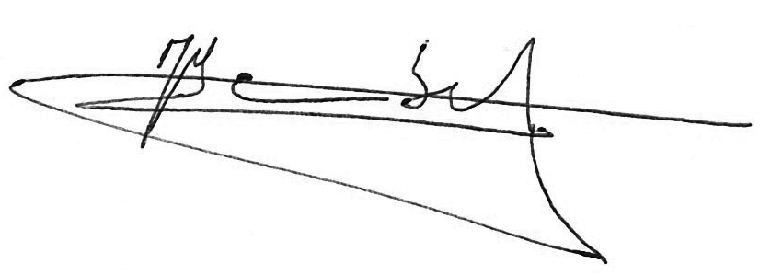
Jérôme Lambert, secrétaire départemental

